Método POST

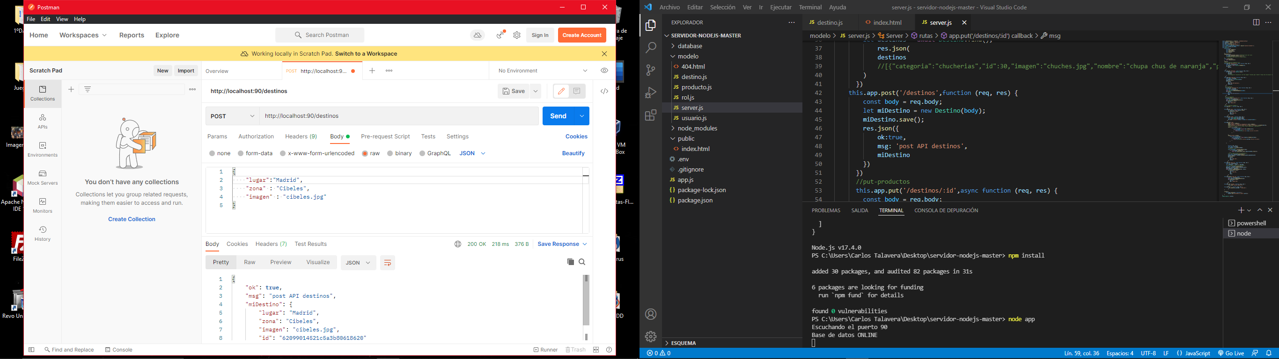

Método GET de todos los destinos

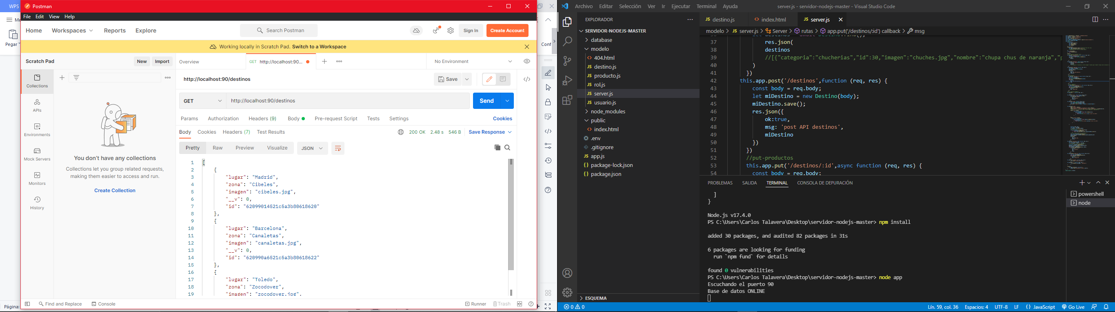

Método GET de un solo destino

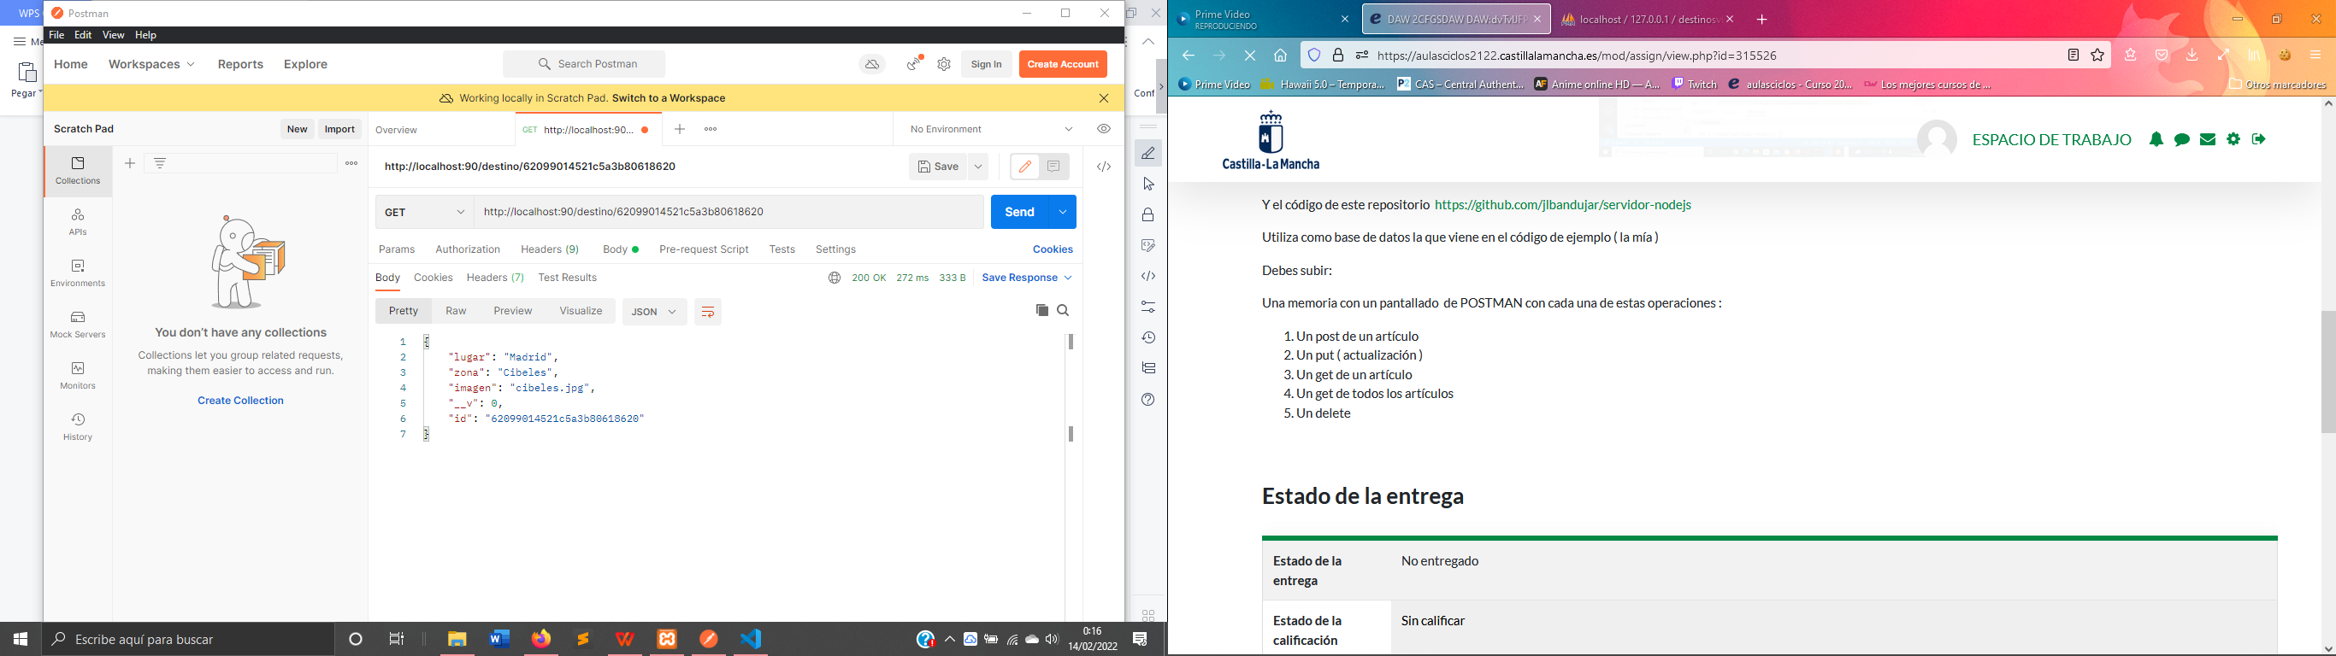

Método PUT

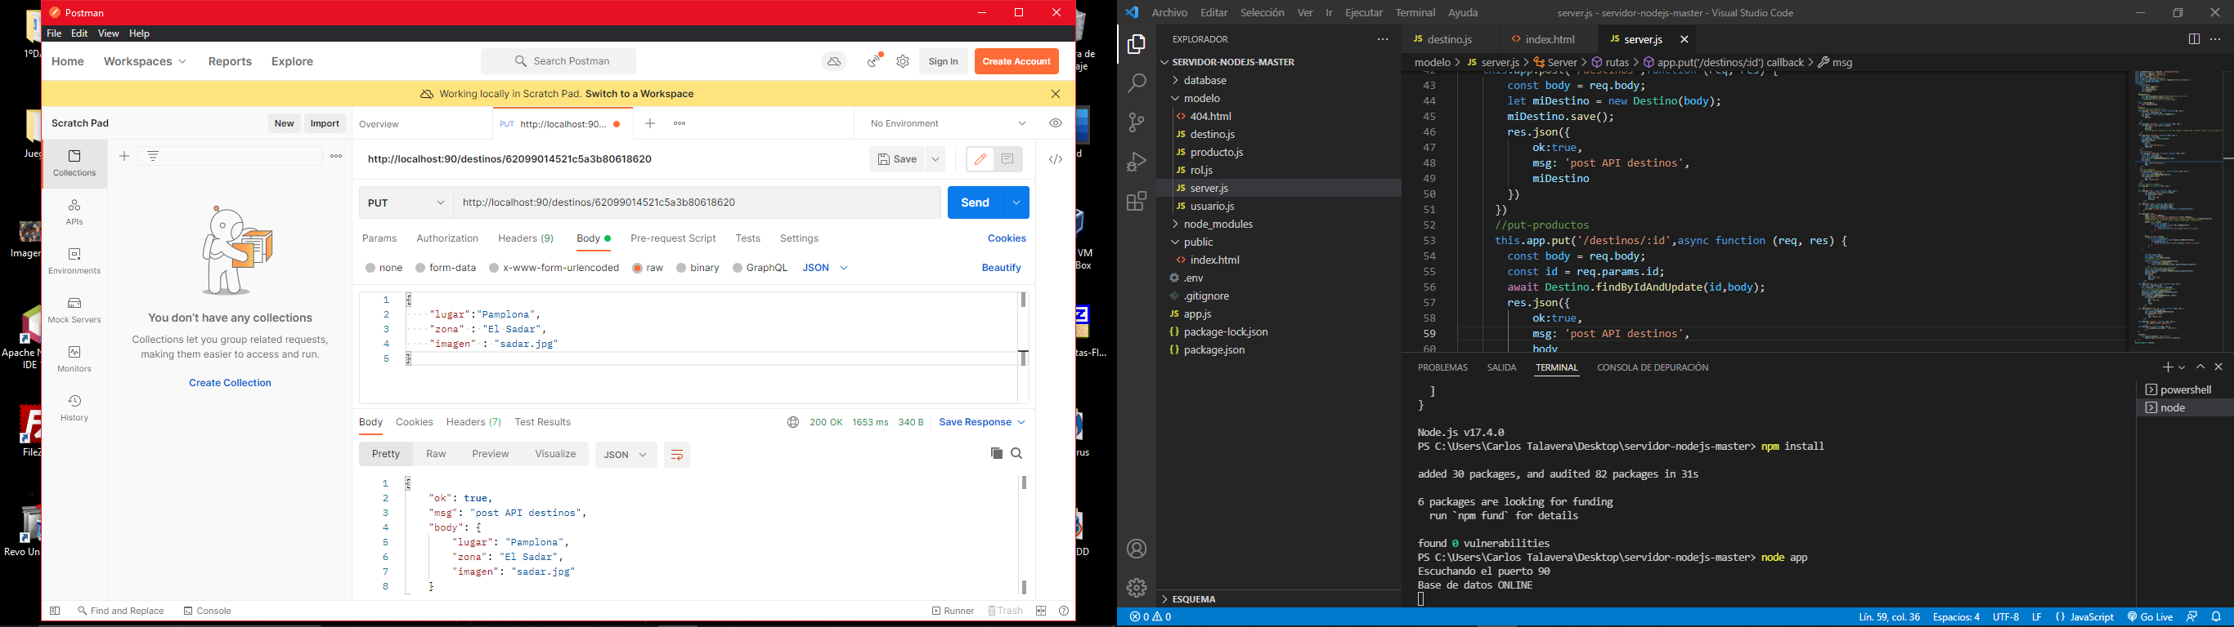

Método DELETE

